FIR手册

**文件更新记录**

|  |  |  |  |
| --- | --- | --- | --- |
| 时间 | 更新人 | 版本标识号 | 编制、修改内容 |
|  |  |  |  |
|  |  |  |  |
|  |  |  |  |
|  |  |  |  |
|  |  |  |  |

**目录**

1 概述 4

1.1 功能特性 4

2 模块原理 4

3 参数定义 5

4 接口定义 5

5 接口时序 6

# 概述

## 功能特性

1. 数据位宽可配置
2. pipeline输入/输出
3. 数据全精度输出
4. 滤波器阶数可配置
5. 滤波器系数可动态配置
6. 支持滤波器系数预存

# 模块原理

FIR原理：

$$y\left[k\right]=\sum_{n=0}^{N-1}{a[n]x(k-n)},k=0,1,…,N-1$$

用户可根据滤波器系数是否对称来选择实现架构，系数对称结构的FIR可节省一半的乘法器，且输出延迟较低。

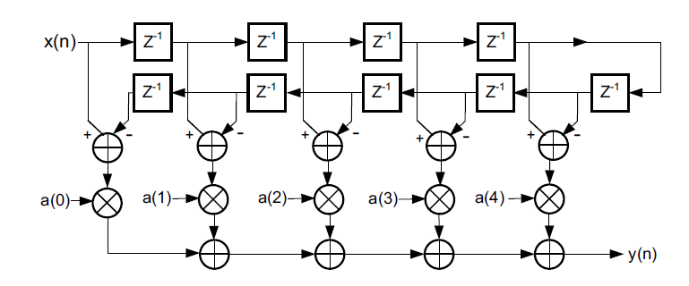

图 1 系数对称架构（10阶）

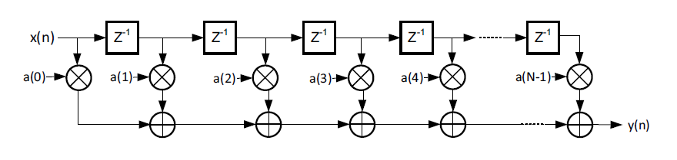

图 2 系数非对称架构（N阶）

# 参数定义

表 1 参数定义

|  |  |  |
| --- | --- | --- |
| 参数名称 | 默认值 | 说明 |
| SPEED_FAST | 1 | 根据fir时钟频率设置，时序紧张时，可将该值设置为1.  1-乘累加分两拍完成  0-乘累加一拍完成 |
| DATA_IN_WIDTH | 16 | 数据输入位宽 |
| DATA_OUT_WIDTH | 16+16+2 | 数据输出位宽，  计算方式：  DATA_IN_WIDTH + COE_WIDTH + ceil(log2(COE_TAPS)) |
| COE_WIDTH | 16 | 滤波器系数位宽 |
| COE_TAPS | 3 | 滤波器阶数 |
| COE_SYMMETRY | 0 | 滤波器系数是否对称，系数对称结构的FIR可节省一半的乘法器，且输出延迟较低。  1-对称结构  0-非对称结构 |
| COE_LOCAL_NUM | 2 | 滤波器系数预存组数 |
| COE_SEL_WIDTH | 2 | 滤波器系数组选择位宽  计算方式：  ceil(log2(COE_LOCAL_NUM + 1)) |
| COE_FILE | {16'd11,16'd12,16'd13, 16'd21,16'd22,16'd33} | 滤波器系数预存值，格式：  {index0_1,index0_2,…,index0_COE_TAPS,  index1_1,index1_2,…,index1_COE_TAPS,  …} |

# 接口定义

表 2接口信号定义

|  |  |  |  |
| --- | --- | --- | --- |
| 信号名称 | 方向 | 时钟域 | 描述 |
| clk | 输入 | -- | 主时钟 |
| rst_n | 输入 | clk | 复位信号 |
| coe_sel_vld_i | 输入 | clk | 滤波器系数选择使能。 |
| coe_sel_index_i[COE_SEL_WIDTH-1:0] | 输入 | clk | 滤波器系数选择索引。  选择值为0~(COE_LOCAL_NUM-1),对应预存系数。  选择值为COE_LOCAL_NUM，对应动态配置系数。  其他值，无效 |
| coe_reload_vld_i | 输入 | clk | 滤波器系数动态配置使能 |
| coe_reload_data_i[COE_WIDTH-1:0] | 输入 | clk | 滤波器系数动态数据，滤波器系数需要以流的形式持续输入COE_TAPS个数据。 |
| data_vld_i | 输入 | clk | 数据输入使能 |
| data_i[DATA_IN_WIDTH-1:0] | 输入 | clk | 数据输入 |
| data_vld_o | 输出 | clk | 滤波后数据输出使能 |
| data_o[DATA_IN_WIDTH-1:0] | 输出 | clk | 滤波后数据输出 |

# 接口时序

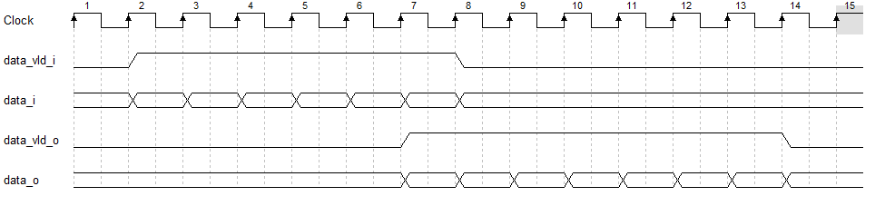

图 3 数据输入输出时序

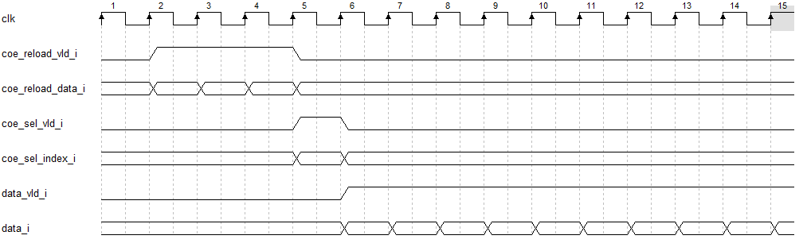

图 4 动态配置及系数重选时序

**注1：进行滤波器系数重选时**

|  |  |
| --- | --- |
| **0 ≤ coe_sel_index_i < COE_LOCAL_NUM** | **对应索引值的预存系数组** |
| **coe_sel_index_i == COE_LOCAL_NUM** | **对应动态配置的系数组** |
| **coe_sel_index_i == others** | **无效** |

**注2：进行滤波器系数重选时，需要保证FIR模块没进行数据处理，否则输出数据有误。（因为计算的过程中更改了滤波器系数）**